Manajemen Aktiftitas Perkuliahan oleh Dosen

1. Aktifitas Perkuliahan
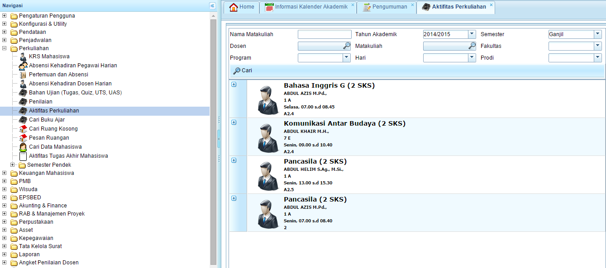
2. Mengatur Jadwal Pertemuan / Agenda Perkuliahan seama satu semester
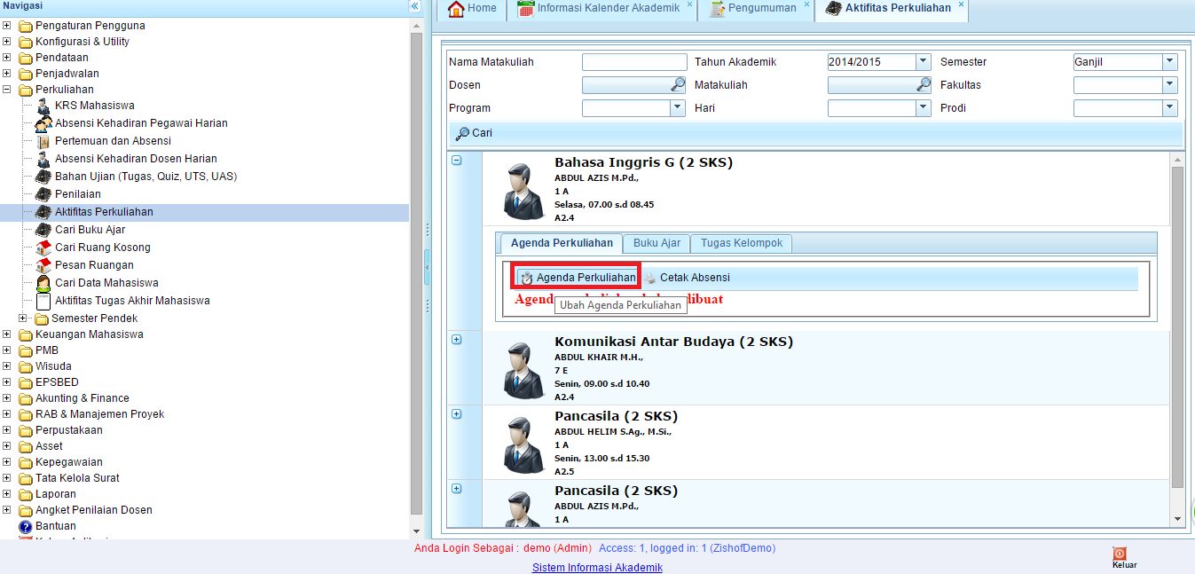
3. Mengatur Agenda Pertemuan satu semester
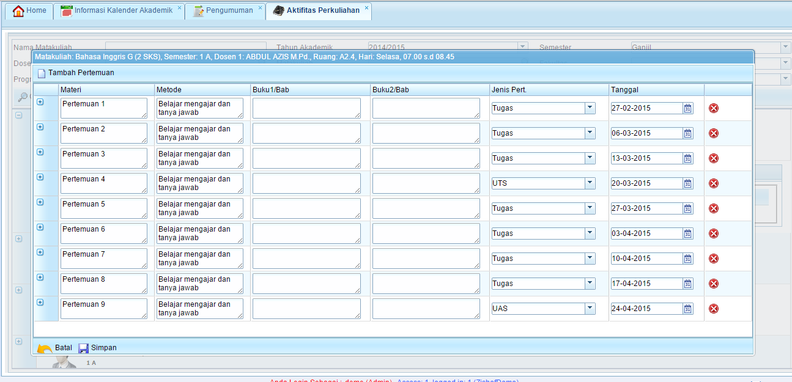
4. Upload Materi Perkuliahan
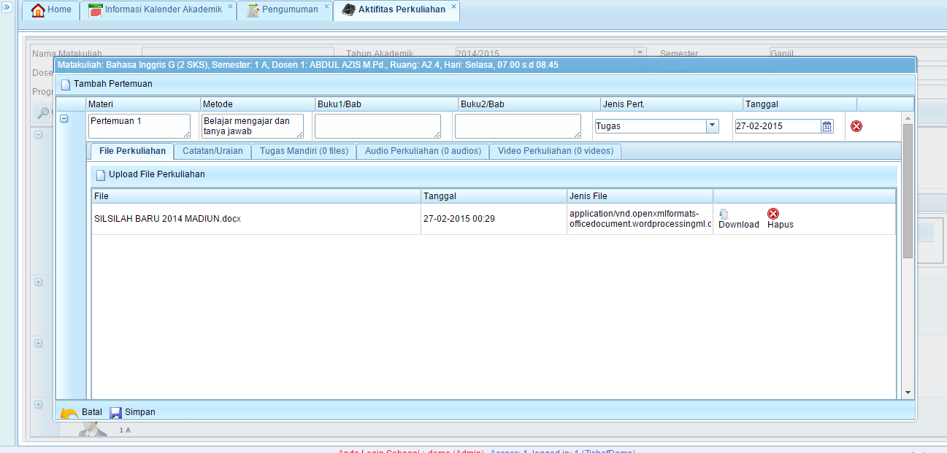
5. Membuat Catatan atau deskripsi apa yang akan dibahas di suatu perkulaiahan
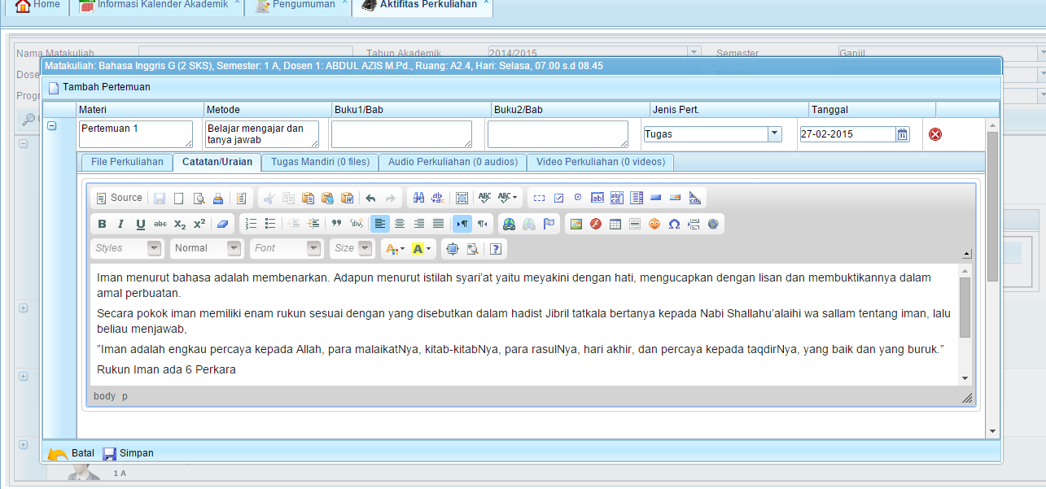
6. Dosen bisa melakukan assignment Tugas Mandiri ke Mahasiswa
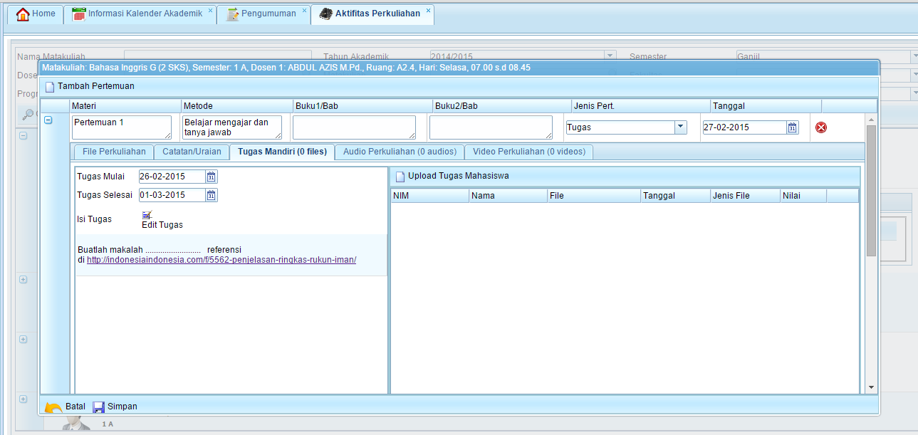
7. Upload Audio Perkulaiahn, sehingga mahasiswa bisa mengulangi kembali untuk mendengarkan audio perkuliahan
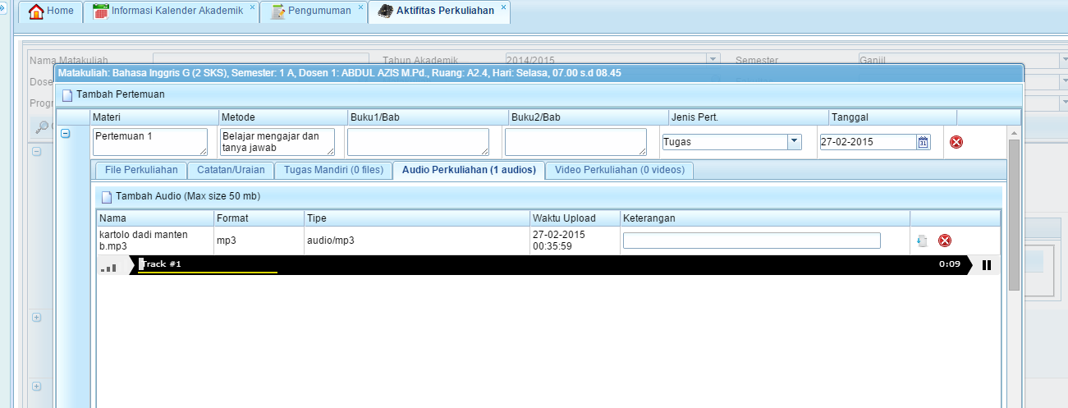
8. Upload Video Pertemuan, sehingga mahasiswa bisa menontoh download video perkuliahan
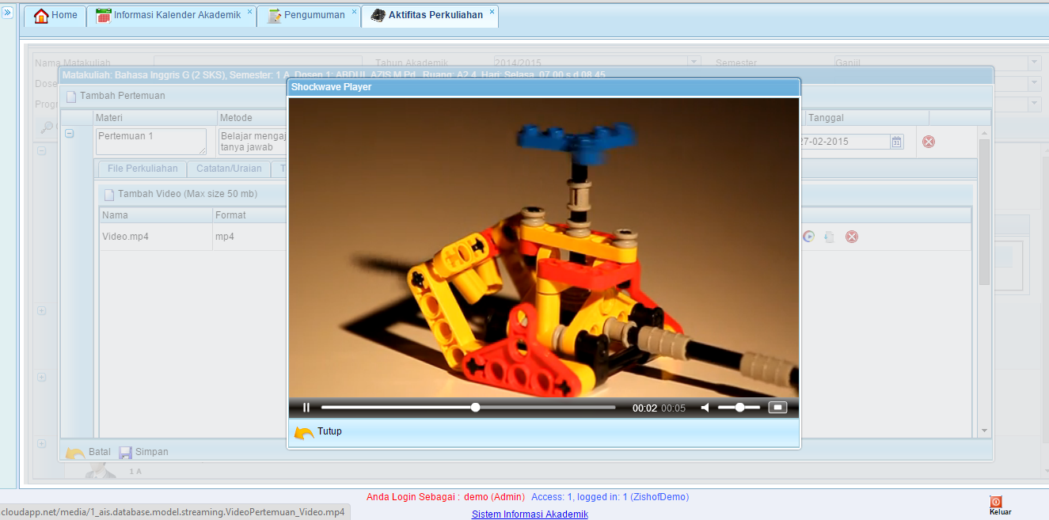
9. Membuat Diskusi
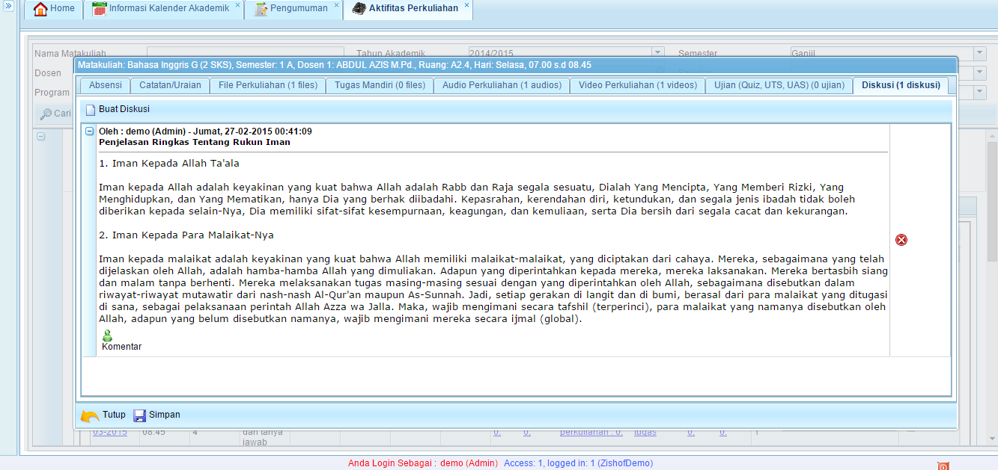
10. Membuat Ujian atau Quiz Online
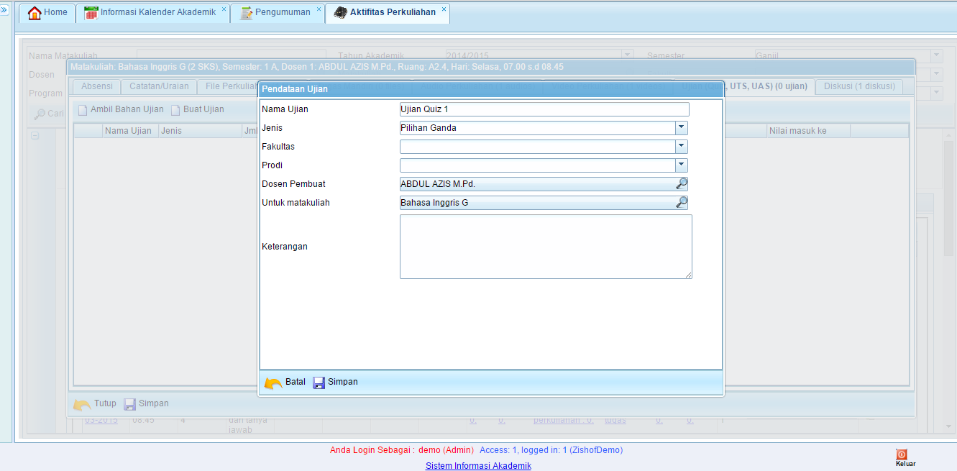
11. Membuat Soal Pilihan Ganda
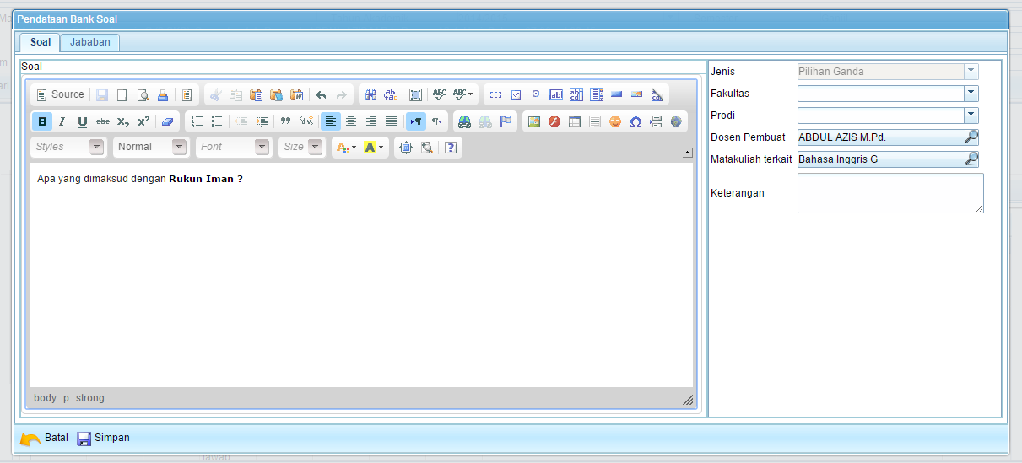
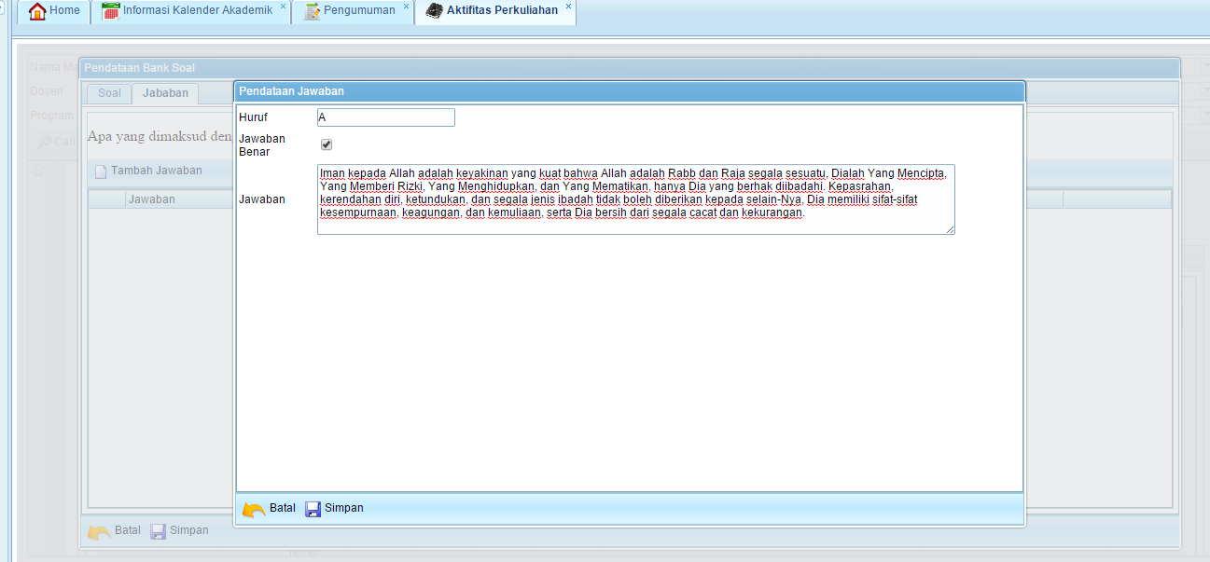
12. Membuat Soal Essay
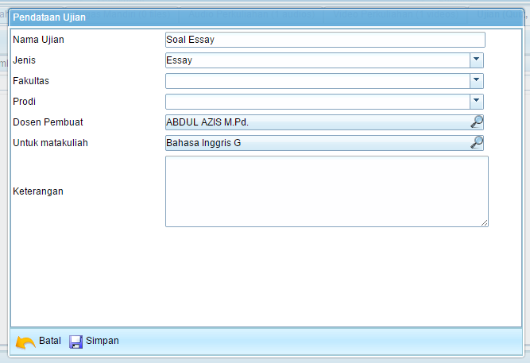
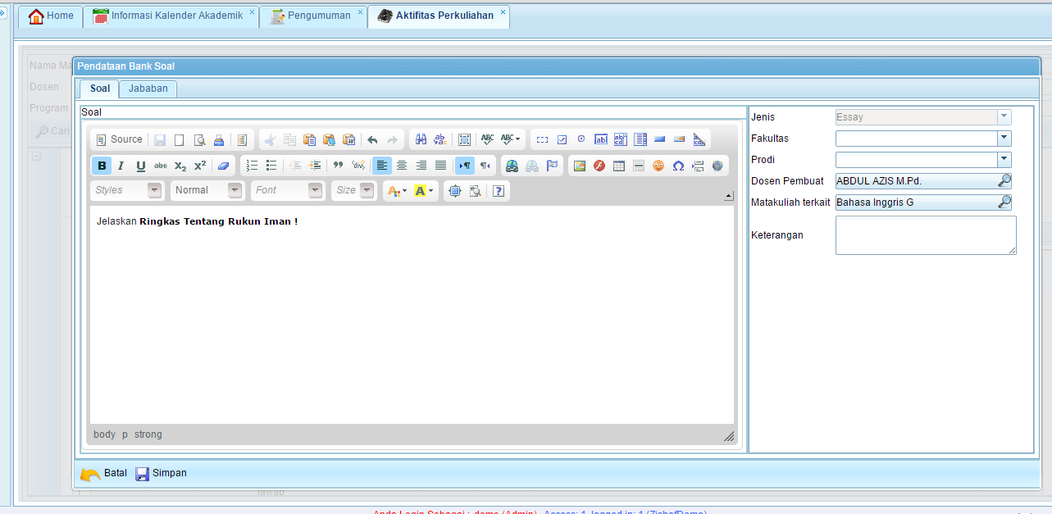
13. Manajemen Waktu Ujian atau Quiz
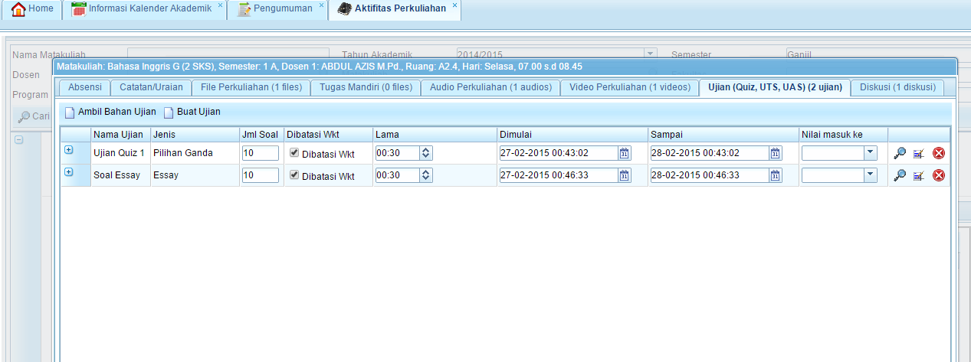
14. Manajemen Soal Ujian
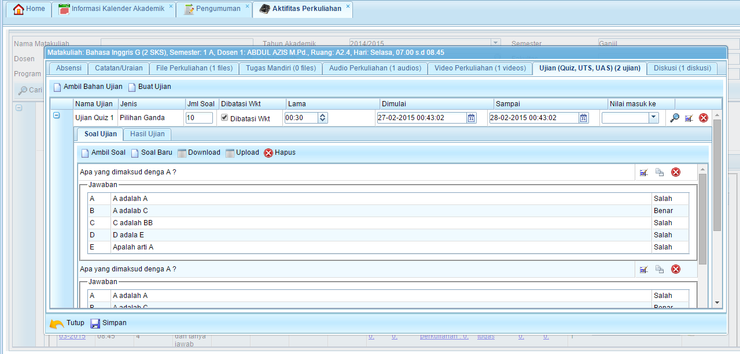
15. Preview Ujian yang akan dilakukan oleh Mahasiswa
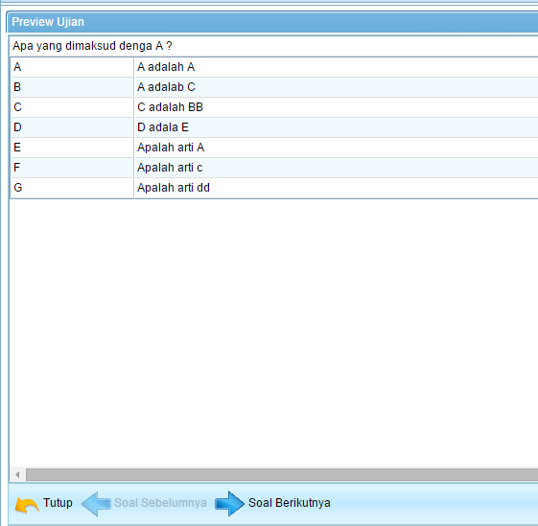
16. Soal ujian bisa dibuat secara ofline oleh dosen yang bersangkurtan dengan file excel, kemudian setelah soal ujian dibuat, diupload ke sistem akademik
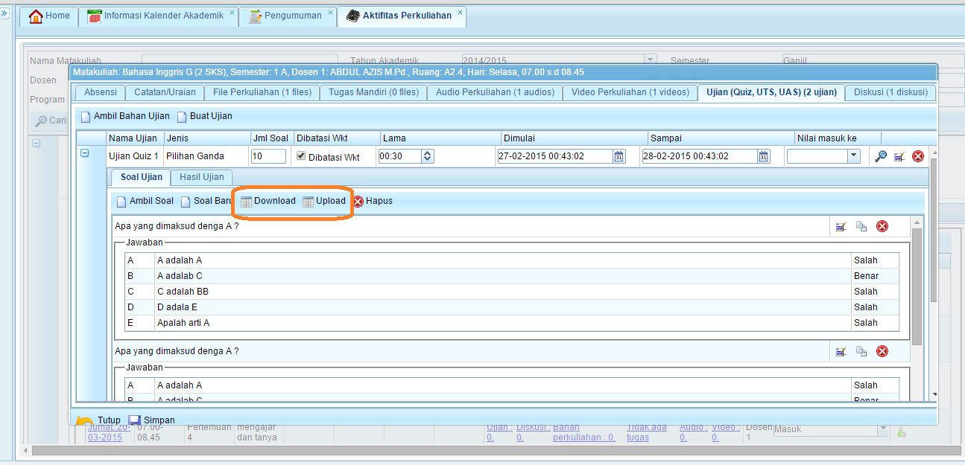
17. Upload Buku Ajar
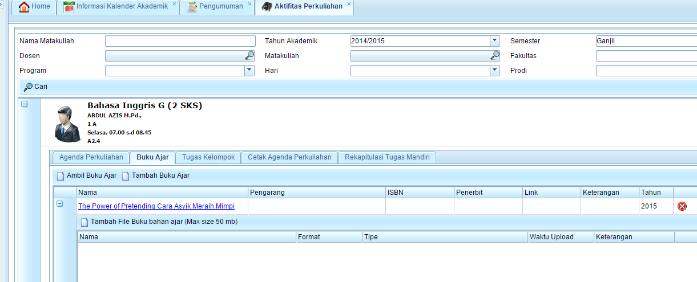
18. Manajemen Tugas Kelompok
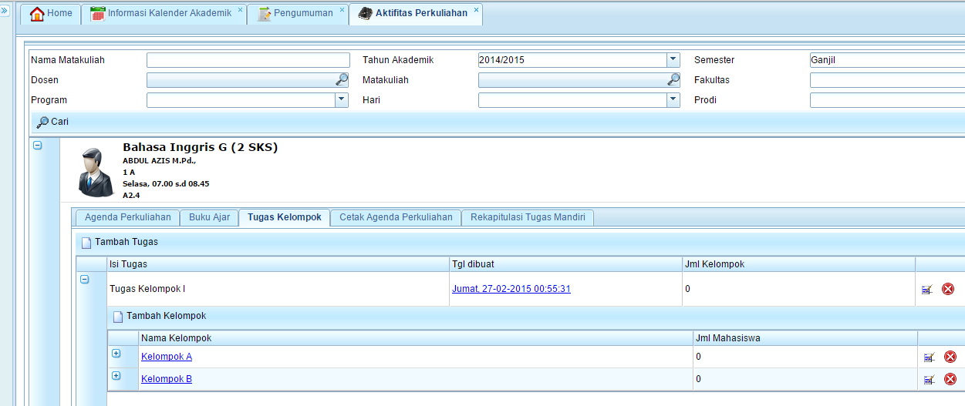
19. cetak Silabus / Agenda Perkuliahan
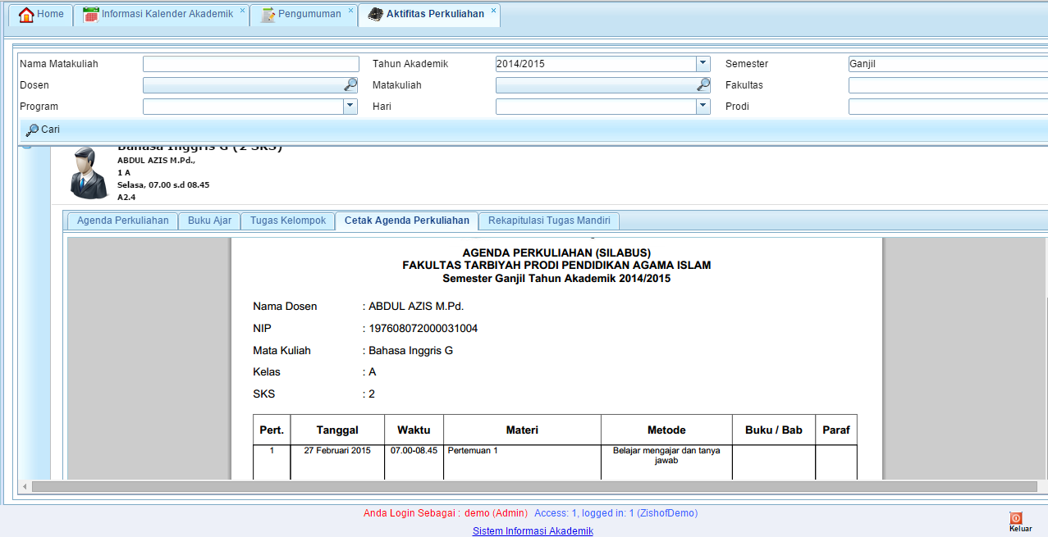
20. Melihat Jadwal Ajar Dosen
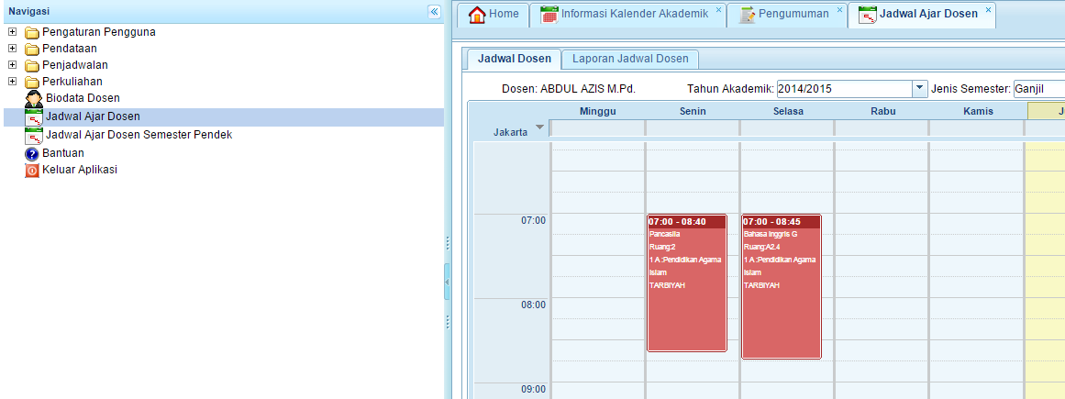
21. Dosen memiliki bank soal dan bank ujian
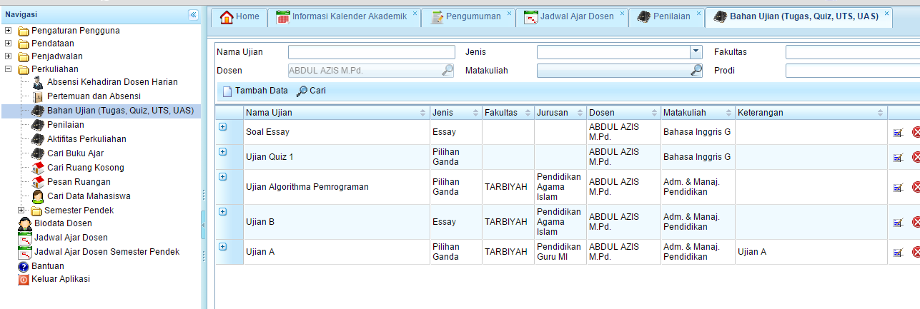
22. Manajemen Absensi
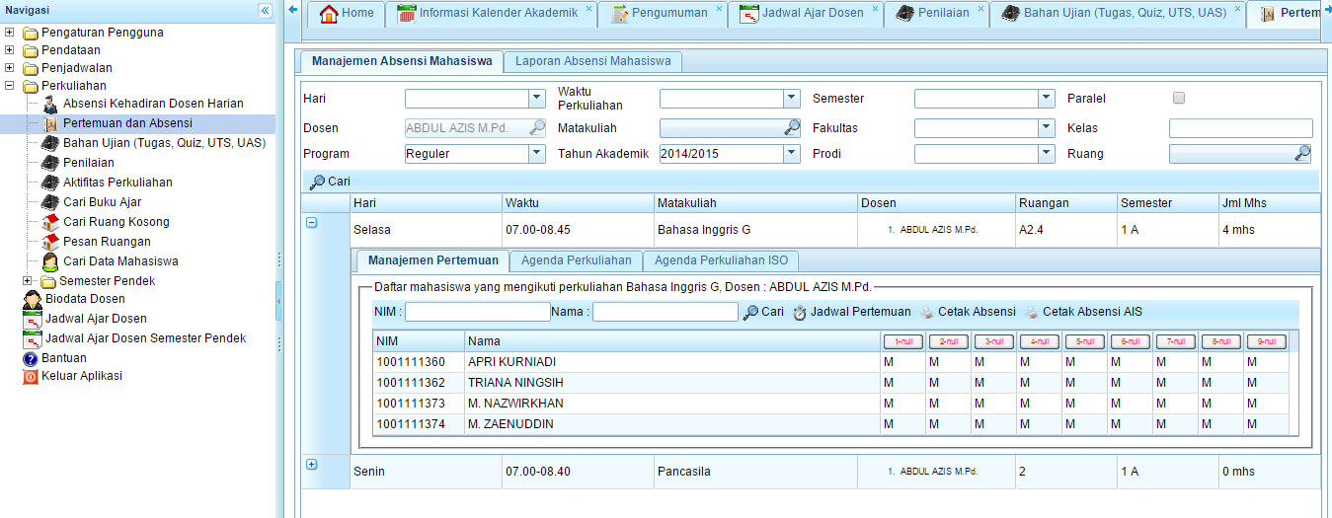
23. Manajemen Penilaian
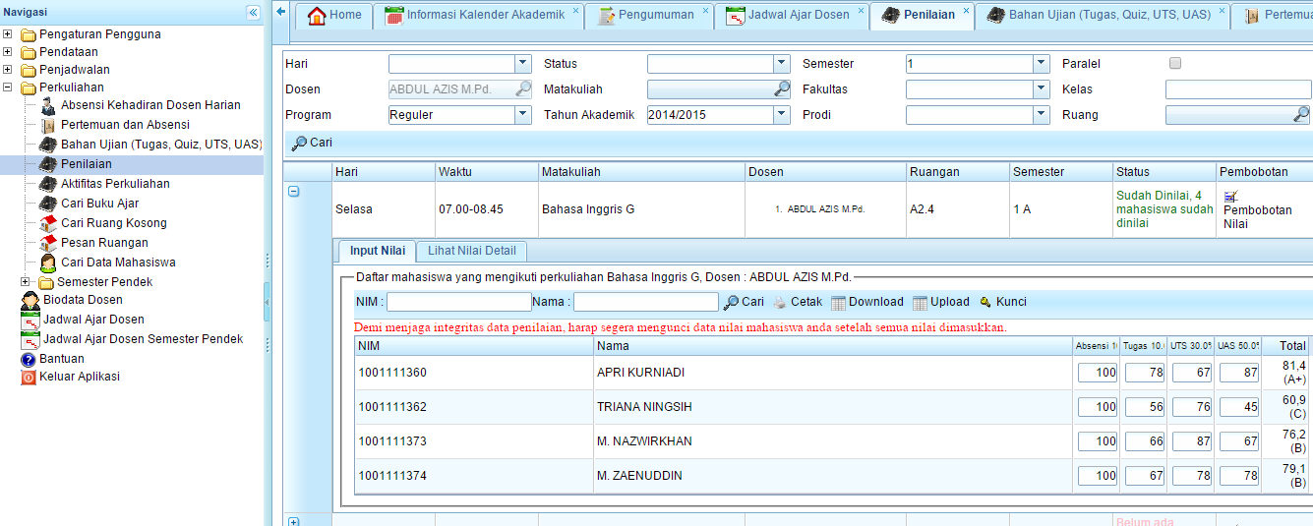
24. Menjadi Dosen Pembimbing Akademik
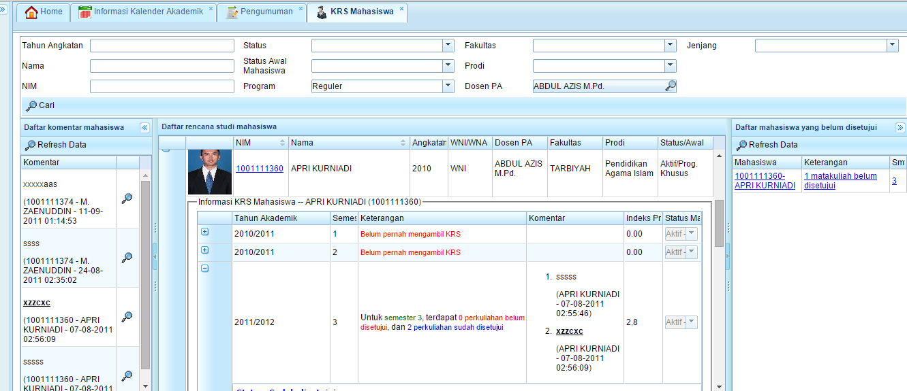

Mahasiswa yang mengikuti Aktiftitas Perkuliahan

1. Login sebagai Mahasiswa
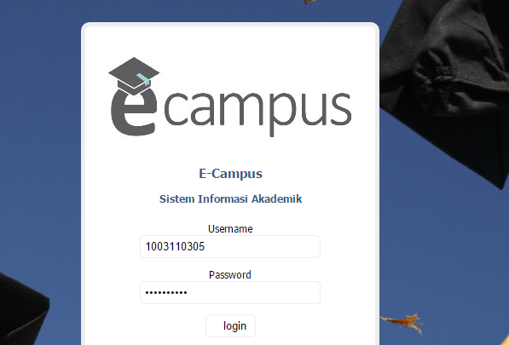
2. Mahasiswa melihat jadwal perkulaiahn yang diikutinya
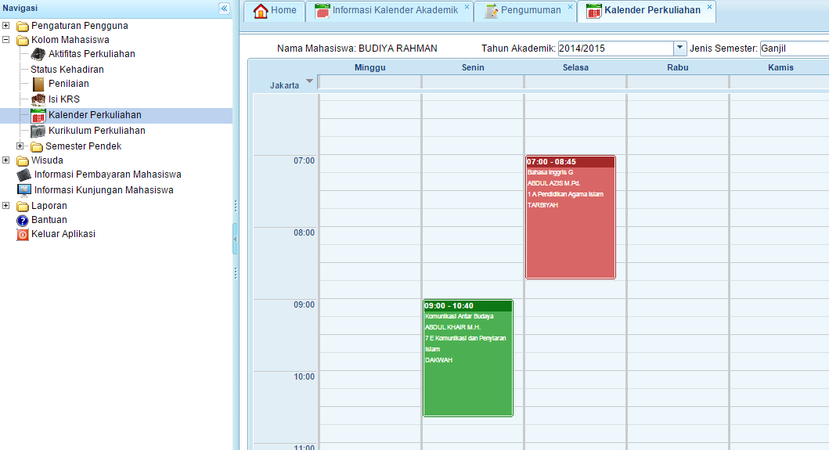
3. Mahasiswa mengikuti aktifitas perkuliahan
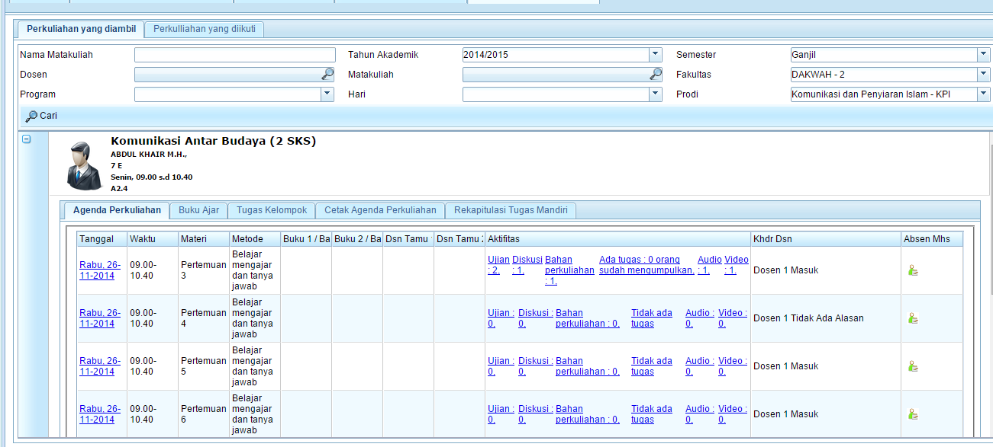
4. Mengikuti Ujian
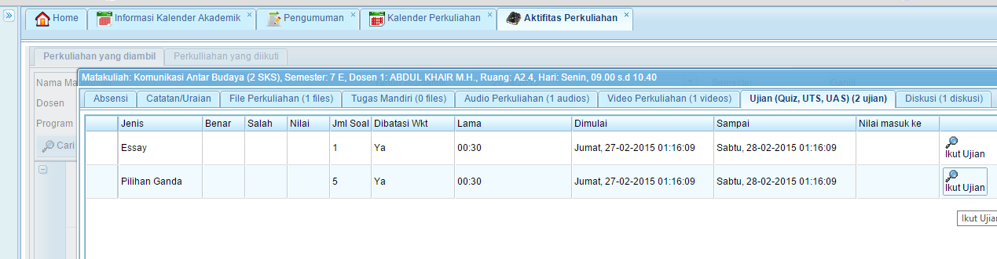
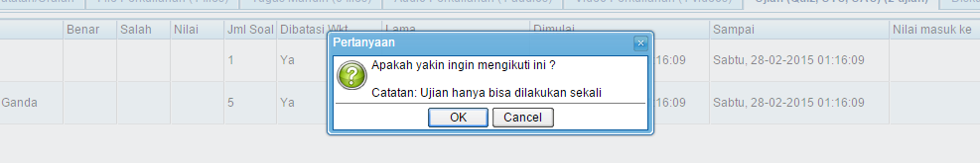
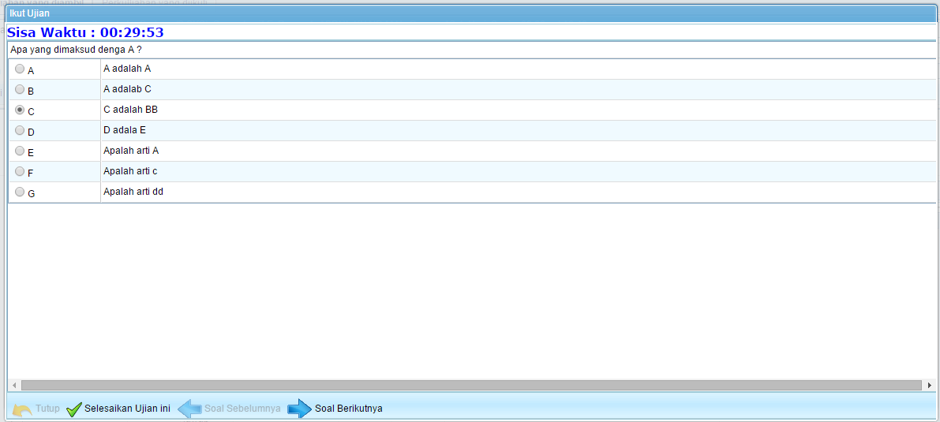
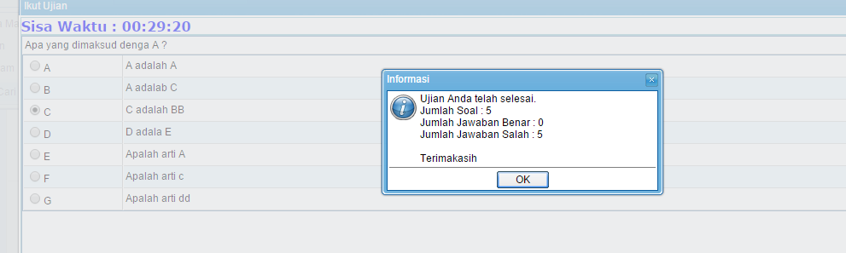
5. Mengikuti Diskusi
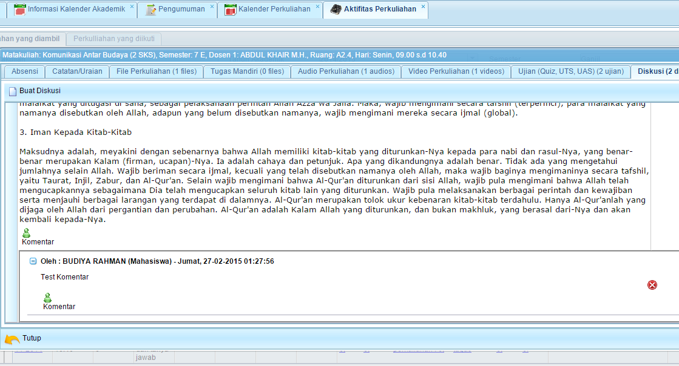
6. Download file perkuliahan
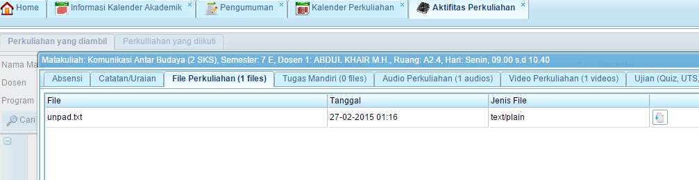
7. Mengumpulkan Tugas Mandiri
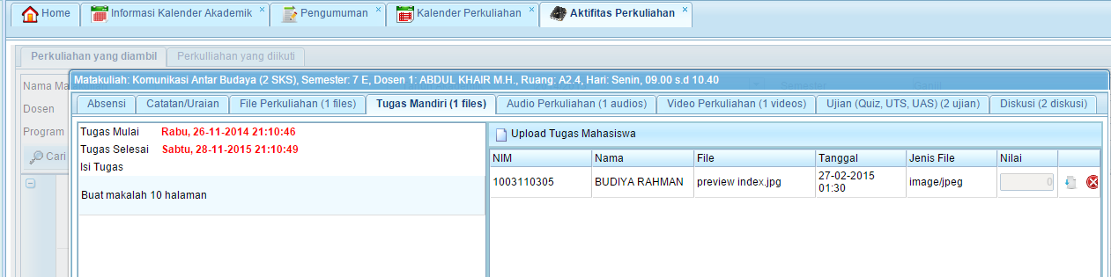
8. Mendengarkan Audio Perkuliahan
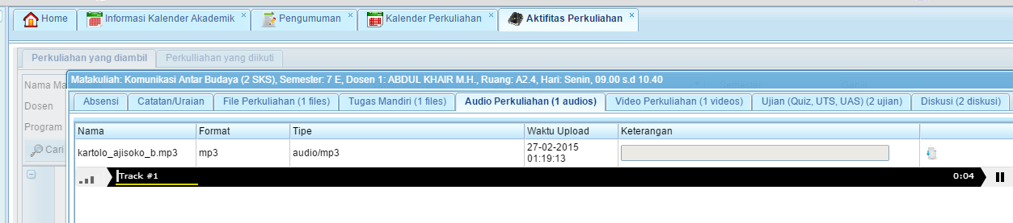
9. Menonton Video Perkuliahan
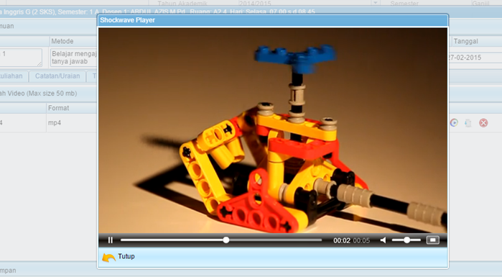
10. Melihat Nilai
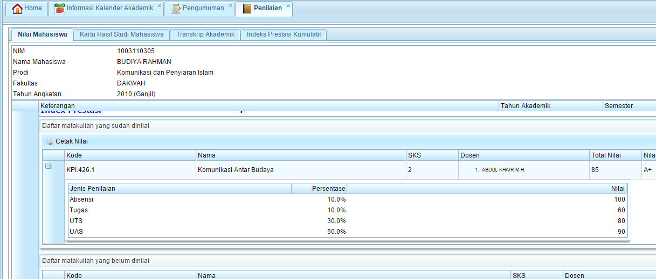
11. Cetak Kartu Hasil Studi
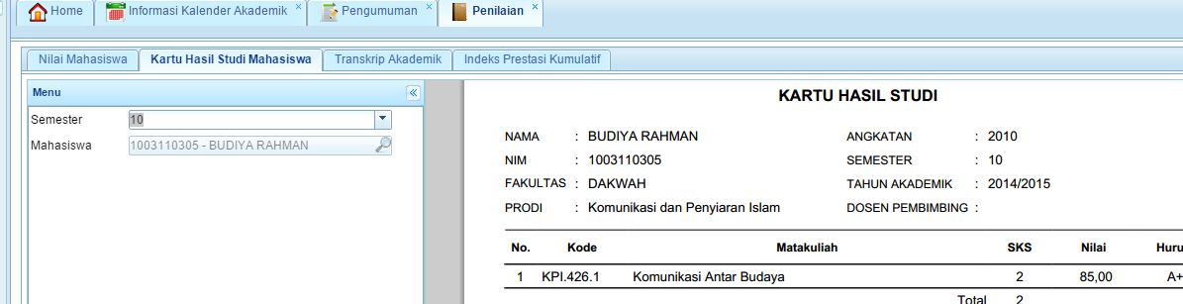
12. Melihat Kurikulum
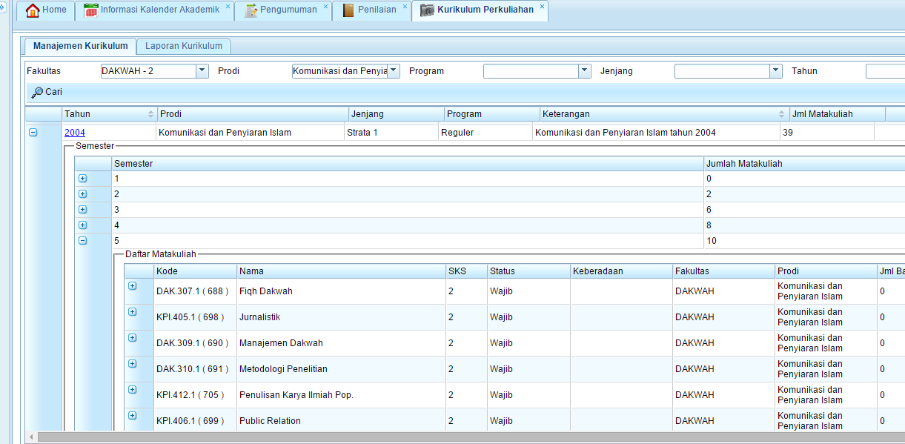
13. Melihat Absensi / Kehadiran
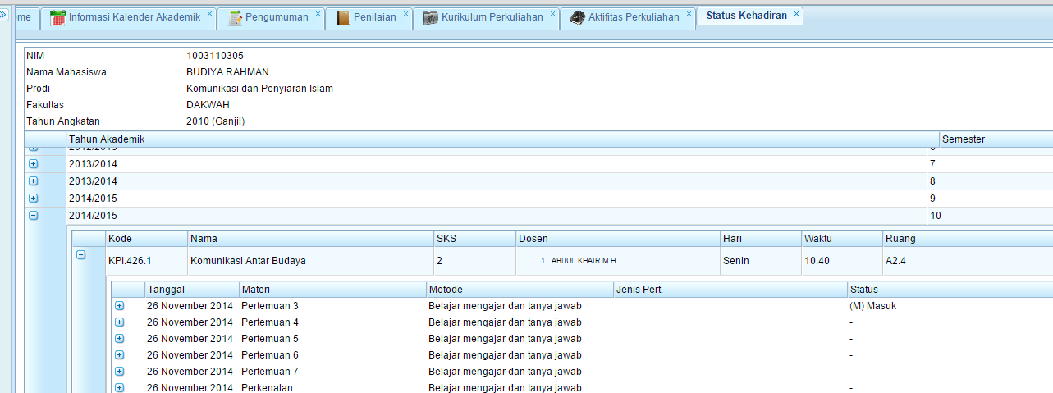
14. Rencana Studi
